偏鄉教育創新發展方案期中成果發表會計畫書
- 計畫緣起
教育部業於104年4月28日以臺教授國字第1040047672號函發布「偏鄉教育創新發展方案」，本方案項下總計29個計畫，計240所國民中小學參與，爰邀請參與計畫之學校分享執行成果與經驗，並藉由此次發表會，擴散教育成功典範，吸引更多學校攜手邁進，為學校教學與課程發展聚集更豐沛的教育能量。
- 辦理單位
- 主辦單位：教育部國民及學前教育署
- 承辦單位：國立政治大學
- 活動時間：105年1月24日（星期日）上午10時至下午5時10分
- 活動地點：財團法人張榮發基金會國際會議中心10~11樓（臺北市中正區中山南路11號）
- 參與對象
- 104年度參與偏鄉教育創新發展方案之學校。
- 104年度輔導偏鄉教育創新發展方案學校之計畫團隊。
- 關注偏鄉教育或對各計畫有興趣之校長、主任與教師。

- 議程
時間 | 活動內容
09:30~10:00  （30分鐘） | 報到
10:00~10:15  （15分鐘） | 竹韻太平頌（1101會議廳）  表演學校：嘉義縣梅山鄉太平國小竹樂團
10:15~10:45  （30分鐘） | 開幕致詞（1101會議廳）  致詞者：教育部代表
10:45~11:00  （15分鐘） | 螢飛蝶舞‧遊藝有木（1101會議廳）  分享人：新北市三峽區有木國小林逸松校長
11:00~11:15  （15分鐘） | 互助的夏日樂學（1101會議廳）  分享人：南投縣仁愛鄉互助國小桂進德校長、  南投縣仁愛鄉春陽國小梁有章校長
11:15~11:30  （15分鐘） | 傳播數學愛‧馬祖亮起來（1101會議廳）  分享人：連江縣南竿鄉中正國中小陳玉嬌校長
11:30~12:00  （30分鐘） | 精華訪談（1101會議廳）  主持人：國立政治大學張寶芳教授、國立政治大學劉吉軒主任  與談人：林逸松校長、桂進德校長、  梁有章校長、陳玉嬌校長
12:00~13:00  （60分鐘） | 午餐（7樓用餐區）
13:00~14:30  （90分鐘） | 分組發表I（詳如附件一）
 | 實驗教育與混齡教學  （場地1002） | 特色遊學與城鄉共學  （場地1003） | 夏日樂學  試辦計畫  （場地1006） | 活化教學之  分組合作學習  （場地1008）
14:30~14:35  （5分鐘） | 休息
14:35~16:05  （90分鐘） | 分組發表II（詳如附件一）
 | 大學協助偏鄉與學習  共同體  （場地1002） | 數位學習與創新發展  （場地1003） | 英語創新與數學奠基  （場地1006） | 補救教學、  翻轉教室與  活化教學  （場地1008）
16:05~16:25  （20分鐘） | 茶敘（11樓多功能區）  表演學校：高雄市桃源區寶山國小原住民歌謠傳唱
16:25~16:55  （30分鐘） | 綜合座談（1101會議廳）  主持人：國立政治大學詹志禹教授  與談人：教育部代表
16:55~17:10  （15分鐘） | 頒獎儀式
17:10 | 賦歸

- 報名方式
- 本會採網路報名，報名人數上限為180人。請於105年1月19日(星期二)前至全國教師在職進修資訊網(http://www1.inservice.edu.tw/)報名，課程名稱為「偏鄉教育創新發展方案期中成果發表會」（課程代碼：1911819），並核給全程參與者進修研習時數計7小時；無需研習時數者，請至報名網址(http://ppt.cc/LbTEN)報名。
- 另為順利推動本會議進行，敬請於報名時填復飲食及其他需求，俾利會議安排事宜。
- 聯絡人：如有任何疑問或需協助之處，請逕與國立政治大學范瑋凌小姐連繫。
- 聯絡電話：(02)2939-3091分機65751。
- 電子信箱：crystal.fwl@gmail.com。
附件一
偏鄉教育創新發展方案期中成果發表會
分組發表學校名單
分組發表I
（13:00~14:30，90分鐘）
場地 | 主題 | 主持人 | 發表學校
1002 | 實驗教育與  混齡教學 | 臺北市立大學  梁雲霞教授 | - 偏鄉學校型態實驗教育計畫  - 高雄市寶山國小  - 苗栗縣南河國小  - 嘉義縣豐山國小  - 國民小學實施跨年級教學方案試辦計畫  - 花蓮縣大興國小  - 高雄市寶來國小
1003 | 特色遊學與  城鄉共學 | 高雄市四維國小  翁慶才校長 | - 偏鄉國中小特色遊學計畫  - 臺南市光復國小  - 嘉義縣東石國小  - 宜蘭縣湖山國小  - 國民中小學城鄉共學夥伴學校計畫  - 新北市石門國小  - 嘉義縣太平國小  - 南投縣中正國小
1006 | 國民小學及國民中學推動夏日樂學試辦計畫 | 國立臺中教育大學陳盛賢教授 | - 高雄市內門國小  - 臺中市梧棲國小  - 苗栗縣南埔國小  - 金門縣賢庵國小  - 彰化縣陸豐國小
1008 | 活化教學-分組合作學習的理念與實踐方案 | 臺北市立大學  葉興華教授 | - 新北市坪林國中  - 彰化縣鹿鳴國中  - 屏東縣車城國中  - 臺南市後壁國中  - 臺東縣鹿野國中  - 嘉義縣義竹國中

分組發表II
（14:35~16:05，90分鐘）
場地 | 主題 | 主持人 | 發表學校
1002 | 大學協助偏鄉與學習共同體 | 臺北市立大學  葉興華教授 | - 推動大學協助偏鄉地區國民中小學發展課程及教學  - 新竹縣精華國中  - 臺中市吳厝國小  - 臺中市東興國小  - 彰化縣民權國小  - 推動學習共同體  - 新竹縣峨眉國中  - 新北市三芝國中
1003 | 數位學習與  創新發展 | 樹德科技大學  溫嘉榮教授 | - 數位學習偏鄉教育創新發展輔導計畫  - 新北市成福國小  - 磨課師推動計畫  - 苗栗縣同光國小  - 發展以學校為核心之社區創新創業計畫  - 花蓮縣銅門國小  - 數位機會中心與樂齡學習中心資源整合共用  - 高雄市旗山國小  - 新住民親子共學計畫  - 宜蘭縣同樂國小  - 數位學伴計畫  - 新北市貢寮國中
1006 | 英語創新與數學奠基 | 國立臺灣師範大學林福來教授 | - 學校本位英語教學創新方案  - 臺南市安業國小  - 臺中市梧南國小  - 彰化縣大莊國小  - 臺中市東山國小  - 國中數學分組教學試辦計畫  - 花蓮縣瑞穗國中及富里國中  - 數學奠基活動計畫  - 臺東縣大武國中
1008 | 補救教學、翻轉教室與  活化教學 | 臺北市立大學  吳清山教授 | - 補救教學引進民間資源案例紀錄  - 雲林縣南光國小  - 臺東縣新園國小  - 宜蘭縣大同國中  - 辦理補救教學實驗課程計畫  - 新竹市南華國中  - 結合民間推動翻轉教室  - 臺東縣三和國小  - 國民中學活化教學計畫  - 屏東縣瑪家國中

附件二
偏鄉教育創新發展方案期中成果發表會
交通方式
- 高鐵
抵達高鐵臺北站後，轉搭捷運淡水信義線至臺大醫院站2號出口，再步行至本會議場地約5分鐘。
- 臺鐵
- 捷運淡水信義線：臺大醫院站2號出口，再步行至本會議場地約5分鐘。
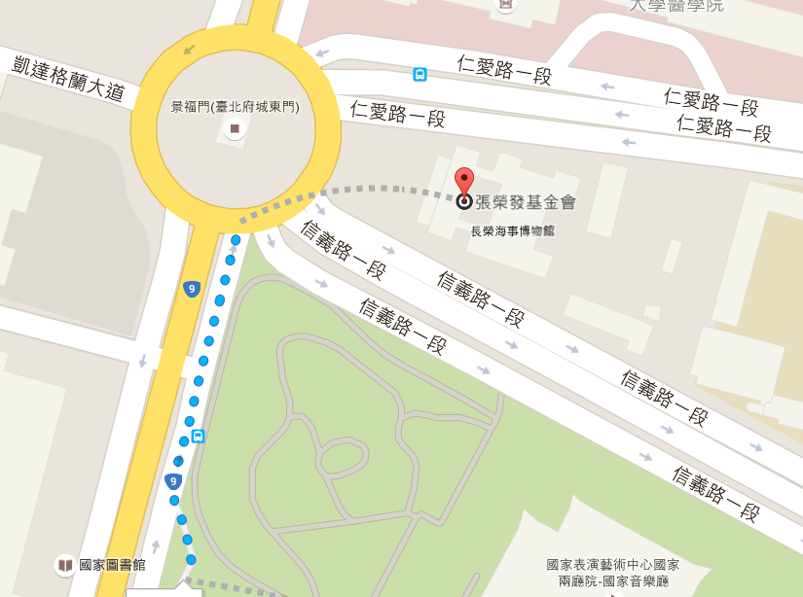
- 捷運淡水信義線或松山新店線：中正紀念堂站5號或6號出口，再步行至本會議場地約15分鐘。

